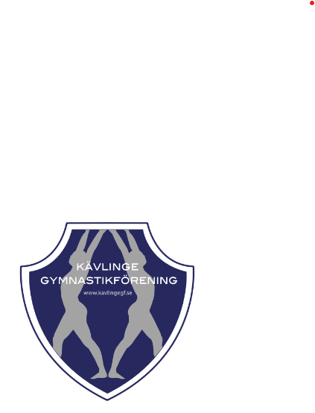**PROTOKOLL STYRELSEMÖTE**

Tid: 16e september 2024 kl.19:00

Plats: Korsbackahallen

**Närvarande**: Rickard Holgersson, Linda Carlsson, Frida Jönsson, Oliver Sjögren

**§ 1 Mötet öppnades**

**§ 2 Dagordning för mötet godkänns**

**§ 3 Föregående mötesprotokoll läses upp**

**§ 3a Går igenom öppna punkter från föregående möte**

**§ 4 Skrivelser**

Inbjudan den 17e oktober till föreningsträff med kommunpolitikerna på kommunhuset.

Sparbanken Skåne bjuder in till föreläsningar den 2/10 i Kristianstad Arena.

**§ 5 Rapporter / Budget**

Styrelsen får ta del av kontouppgifter och budget för 2024–2025. Styrelsen godkänner budgeten för 2024–2025.

Styrelsen beslutar om att starta en föreningsförsäljning av New Body under hösten 2024.

**§ 6 Rapport från Verksamhetsansvarig**

Verksamhetsansvarig har varit ute på verksamhetsbesök.

**§ 7 Övrigt**

Inga förslag är inskickade från medlemmarna inför årsmötet.

Styrelsen beslutar att lagens lagkassa stannar i laget oberoende på vilka gymnaster som går i laget.

**§ 8 Ordförande avslutar mötet**